Отчет МДОО Октябрьский ДС «Родничок»
за 3 декаду июля 2016 г

День археолога  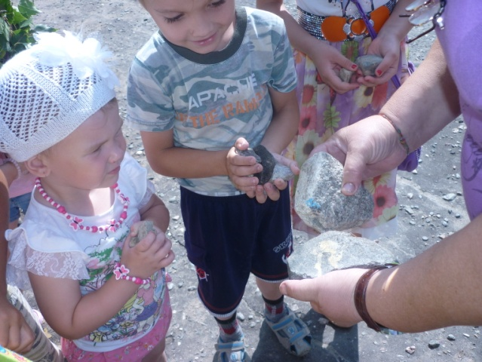  Цель: Познакомить детей  с наукой Археология.  Проведение раскопок  во время прогулки. | День русской березки  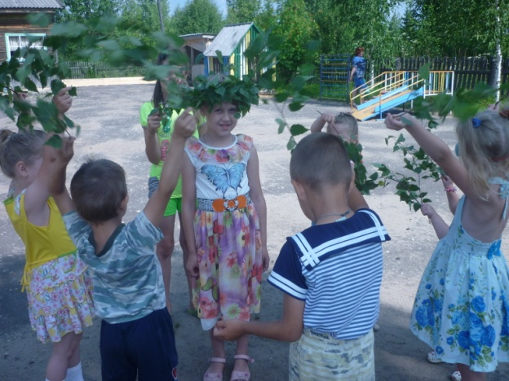  Цель: Знакомство детей с главными символами, отличительными символами России (матрешкой, березой), понятием Родина.
День здоровья  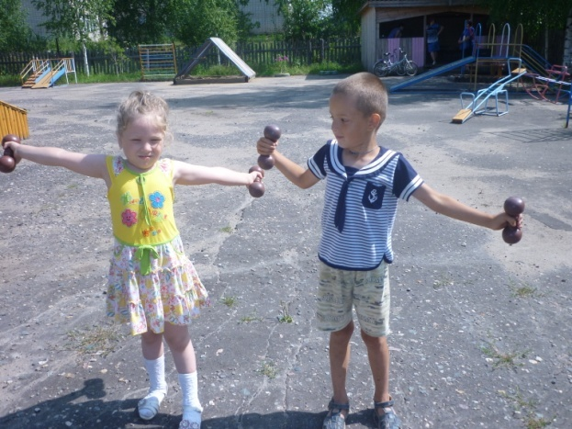  Дружно, смело с оптимизмом  За здоровый образ жизни. | Витаминкин день  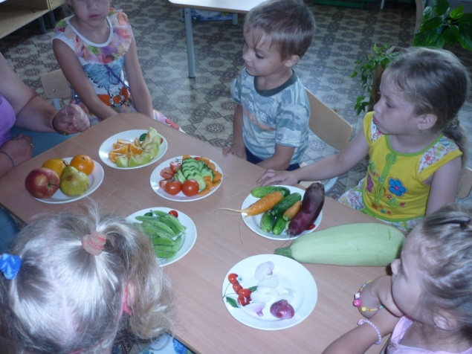  Где же витамин «А» найти,  Чтобы видеть и расти?  И морковь, и абрикосы  Витамин в себе тот носят.

